**AP1431** *Scheda creata il 29 novembre 2023*

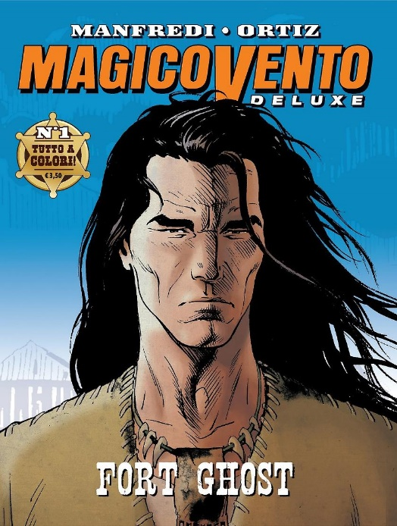

**Descrizione storico-bibliografica**

\***Raccolta Magico Vento**. – N. 1 (giugno 2001)-n. 39 (agosto 2010). - Milano : Bonelli, 2001-2010. – 39 volumi : fumetti ; 21 cm. ((Quadrimestrale. - MIL0760570

Variante del titolo: *Magico Vento. Raccolta

Supplemento a: *Magico Vento [AP1095]

**\*Magico vento deluxe**. - Anno 1, n. 1 (aprile 2013)-anno 3, n. 25 (maggio 2015). - Modena : Panini Comics, 2013-2015. – 25 volumi : fumetti ; 21 cm. ((Mensile. - UBO4005751

Soggetto: Far West nei fumetti – 2001-2015

**Informazioni storico-bibliografiche**

**Magico Vento a colori e in edizione deluxe!**

**Dal 21 marzo, le avventure dello Sciamano Bianco creato da Gianfranco Manfredi tornano in edicola e in fumetteria, in una riedizione integrale firmata Panini Comics.**

**Ned Ellis** è un militare scampato per miracolo alla morte. Accolto e curato dai **Sioux**, una volta ripresosi manifesterà la straordinaria capacità di intuire il futuro. Questa dote gli farà guadagnare il nuovo nome di **Magico Vento** e una fama di sciamano tra i più rispettati e temuti della Frontiera.  
È questa la premessa della serie, creata nel 1997 da **Gianfranco Manfredi**, ambientata in un Vecchio West segreto e oscuro, nel quale le atmosfere horror e inquietanti fanno da sfondo alle avventure di Magico Vento, del giornalista e amico **Poe** e dei Sioux del capo **Coda-di-Toro**, impegnati a scoprire il misterioso passato di Ned e a lottare a fianco dei nativi americani per la sopravvivenza delle proprie culture e tradizioni. .

I seguaci della serie hanno vissuto l'epopea di Magico Vento nell'omonima collana – pubblicata dalla nostra Casa editrice – fino alla loro conclusione, avvenuta nel numero 131, approdato in edicola nel dicembre 2010.

Oggi, grazie a Panini Comics, le affascinanti e misteriose storie dello **Sciamano Bianco** tornano in edicola e raggiungono le fumetterie, in una riedizione integrale, per la prima volta "in technicolor", e ricca di contenuti extra. Appuntamento il 21 marzo, con il primo volume, "Fort Ghost" (ne potete vedere un'anteprima in questa stessa pagina): novantasei pagine illustrate da **Josè Ortiz**, accompagnate da un'introduzione inedita firmata dallo stesso Manfredi. Oltre alle immagini riferite alla prima uscita, vi mostriamo qui a fianco anche le copertine del numero 2 e 3 di Magico Vento Deluxe, disegnate da **Andrea Venturi** e ricolorate per questa nuova edizione.

<https://www.sergiobonelli.it/gallery/9813/Magico-Vento-a-colori-e-in.html#1>

# Magico Vento Deluxe chiude, ma Ned Ellis è ancora vivo [Francesco Borgoglio](https://www.badtaste.it/autore/francesco-borgolio/) [23](https://www.badtaste.it/fumetti/2015/03/23/) [Marzo](https://www.badtaste.it/fumetti/2015/03/) [2015](https://www.badtaste.it/fumetti/2015/) alle 18:00

Apprendiamo purtroppo dalla pagina [Facebook](https://www.facebook.com/gianfranco.manfredi.16/posts/10205181004677725) di **Gianfranco Manfredi** la conferma che la ristampa edita da Panini Comics, **Magico Vento Deluxe**, si fermerà con il numero 25 in uscita a maggio, così come è riportato da Anteprima 283 di questo mese.

Non sarà concesso dunque ulteriore spazio per gli altri episodi della serie originale in bianco e nero durata ben 131 albi per la Sergio Bonelli Editore. La legge del mercato è inesorabile e l’autore marchigiano aveva consigliato all’epoca alla casa editrice modenese, la riproposta di una selezione di storie invece che dell’intera edizione.

Mentre in ambito estero come Croazia, Brasile, USA e India il personaggio sta andando molto bene essendo assolutamente inedito in quei paesi, le 4.000 copie dell’esordio a colori italiano si sono col tempo ulteriormente assottigliate e Panini si è vista costretta a sospendere il titolo.

Eccovi le parole di Manfredi:

La decisione mi è stata comunicata di recente, con una certa afflizione da parte dello staff Panini che avrebbe voluto continuare, ma contro il “commerciale” la battaglia è oggi persa in partenza. La ristampa vendeva al principio sulle 4mila copie o poco più, e già mi chiedevo come facevano a starci nei conti. Con il tempo e con l’accentuarsi della crisi delle edicole, le vendite sono calate.

Personalmente non mi stupisce. Avevo suggerito, quando l’operazione partì, di pubblicare soltanto una selezione degli albi migliori, perché dubitavo assai dell’edizione cronologica. Soltanto in Brasile e in Croazia, per ora, Magico Vento è stato pubblicato per intero dal n.1 al n.131, ma loro non lo conoscevano. Era un fumetto nuovo. Da noi è una ristampa ed era quanto mai improbabile potesse uscire in integrale.

L’edizione a colori è stata comunque molto importante per il rilancio della serie e grazie a questa edizione si sono raggiunti mercati internazionali (come USA e India) dove finora MV non era arrivato. Dunque la sua funzione l’ha avuta lo stesso e ne sono grato.

Sono, d’altro canto, allo studio nuove iniziative. Mi piacerebbe in particolare che uscissero raggruppati in volume da libreria i cinque episodi dedicati al ciclo delle Black Hills e non è nemmeno escluso un mini ciclo del tutto nuovo, cui sto pensando con un gruppo selezionato di disegnatori storici della serie. Si tratta di studiare i tempi di realizzazione.

Dunque: nessun dramma. Mi spiace per la pattuglia coraggiosa e fedele dei lettori che avrebbero voluto un’edizione completa a colori, ma posso assicurare che questo intoppo lo considero come un’ opportunità per nuove iniziative. Ned é ancora vivo.

<https://www.badtaste.it/fumetti/articoli/lucca-comics-2022-leo-ortolani-musa-artbook/>